Тест №2. Конкурс «Ратные страницы истории Отечества»

1.Назовите основные сражения Великой Отечественной войны 1941-1945 годов в хронологическом порядке

А. Битва за Москву, Сталинградская битва, снятие блокады Ленинграда
Б. Битва под Курском, снятие блокады Ленинграда, Сталинградская битва
В. Битва под Курском, битва за Москву, Сталинградская битва

2. Какой великий полководец ВОВ изображен на фотографии?

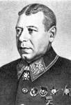 А.Шапошников Б.М
Б. Василевский А. М
В.Малиновский Р.Я.
3. Какой великий полководец ВОВ изображен на фотографии?

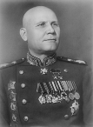 А.Жуков Г.К
Б.Конев И.С.
В. Рокоссовский К.К.

4. Какой великий полководец ВОВ изображен на фотографии?

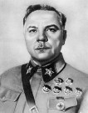 А.Малиновский Р.Я.
Б.Ворошилов К.Е.
В. Тимошенко С.К.

5. Назовите награду периода ВОВ и когда она учреждена
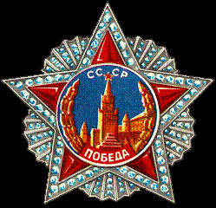
А. Орден «Победа» учрежден 8 ноября 1943 года
Б. Орден «Победа» учрежден 8 ноября 1941 года
В. Орден «Победа» учрежден 9 мая 1945 года

6.Кто был награжден орденом «Победа» дважды?

А. Малиновский Р.Я.. Конев И.С.. Жуков Г.К
Б.Говоров Л.А., Сталин И.В., Рокоссовский К.К.
В. Сталин И.В., Жуков Г.К., Василевский А.М.

7. Назовите награду периода ВОВ и когда она учреждена
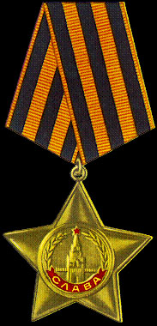
А. Орден Славы учрежден 8 ноября 1943 года
Б. Медаль Славы учрежден 25 ноября 1942 года
В. Орден Славы учрежден 7 ноября 1941 года

8.Кто награждался этой наградой?
А. Рядовые Советской Армии, а в авиации - младшие лейтенанты, проявившие в боях за Родину храбрость, мужество и бесстрашие
Б. Военнослужащие рядового и сержантского состава Советской Армии, проявившие в боях за Родину храбрость, мужество и бесстрашие
В. Военнослужащие рядового и сержантского состава Советской Армии, а в авиации - младшие лейтенанты, проявившие в боях за Родину храбрость, мужество и бесстрашие.

9. Назовите награду периода ВОВ и когда она учреждена
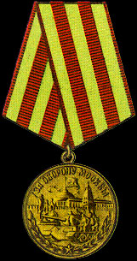
А. Орден «За оборону Москвы» учрежден 1 мая 1944 года
Б Медаль «За оборону Москвы» учрежден 1 мая 1944 года
В.Орден «За оборону Москвы» учрежден 25 декабря мая 1941 года

10. Когда и кем был нарисован этот плакат?
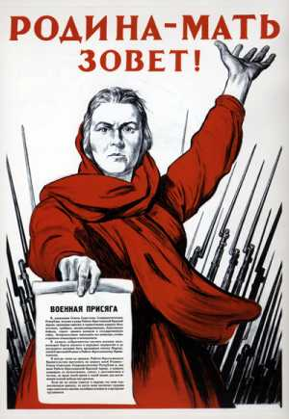
А. В.И.Любаров 22 июня 1941 г
Б . М.И.Яковлев осень 1941 г
В. И.М. Тоидзе осень 1940 г

11. Назовите тип самолёта и его конструктора
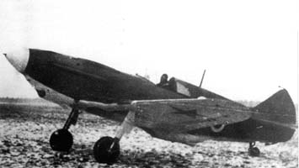

А. МиГ -1Микоян, Гуревич
Б . ЛаГГ -3 Лавочкин, Горбунов
В. Як-3 ПД-Яковлев

12.Назовите тип самолёта и его конструктора

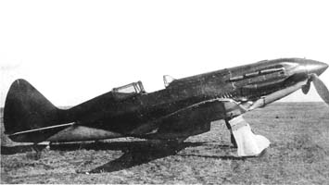

А. МиГ -1Микоян, Гуревич
Б . ЛаГГ -3 Лавочкин, Горбунов
В. Як-3 ПД-Яковлев

13.Назовите тип танка и его конструктора
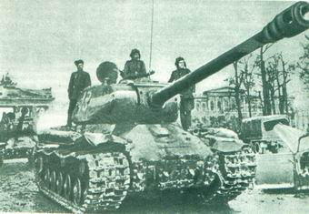

А. ИС-2 Н.В.Цейц,
Б . КВ-1 Г.Н.Москвин
В. КВ-13 С.В.Мицкевич

14. Какое сражение Великой Отечественной войны изображено на карте?
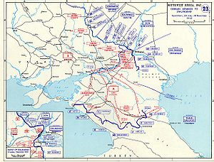

А. Битва за Сталинград 17.07.1942-2.02.1043
Б. Битва за Кавказ 25.07.1942-9.10.1943
В. Севастопольская Битва 12.09.1941-9.07.1942

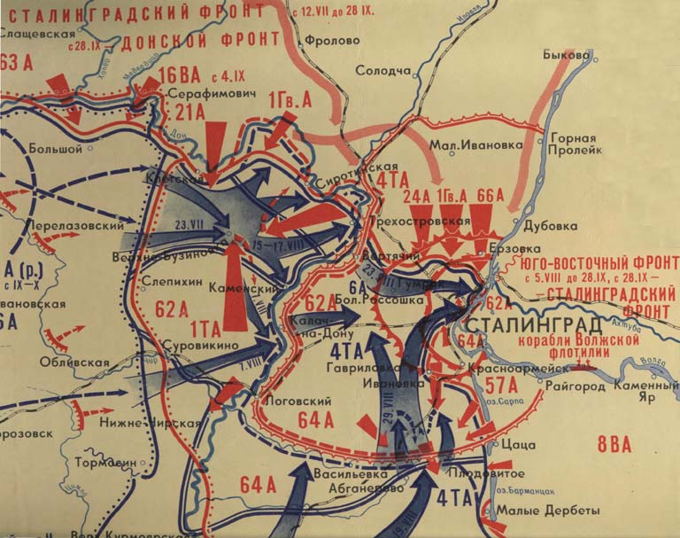
15. Какое сражение Великой Отечественной войны изображено на карте?

А. Битва за Сталинград 17.07.1942-2.02.1043
Б. Битва за Кавказ 25.07.1942-9.10.1943
В. Битва за Сталинград 17.12.1942-2.02.1043

Правильные ответы :

1-а
2-а
3-б
4-б
5-а
6-в
7-а
8-в
9-б
10-в
11-б
12-а
13-а
14-б
15-а

